

Adana Altın Koza’dan Meral Orhonsay ve Mehmet Aslantuğ’a Onur Ödülü

22–28 Eylül 2025 tarihlerinde 32.si gerçekleşecek Uluslararası Adana Altın Koza Film Festivali’nin Onur Ödülleri sahipleri belli oldu. Bu yıl ödüller; sinemamızda toplumsal filmlerdeki güçlü kadın karakterleriyle hafızalara kazınan Meral Orhonsay ile beyazperdeden televizyona uzanan kariyerinde derin oyunculuğu ve sanatçı duruşuyla tanınan Mehmet Aslantuğ’a verilecek. 32. Uluslararası Adana Altın Koza Film Festivali’nin Onur Ödülleri, 25 Eylül Perşembe akşamı düzenlenecek özel bir gecede sahiplerine sunulacak.

22-28 Eylül 2025 tarihleri arasında yapılacak 32. Uluslararası Adana Altın Koza Film Festivali’nin Onur Ödülleri sahipleri belli oldu. Sinemamıza verdikleri emeğin yanı sıra başarılarını onurlandırmak adına sunulan ödüller bu yıl iki usta isme, Meral Orhonsay ve Mehmet Aslantuğ’a verilecek.

Festival Yürütme Kurulu, ödüllerin gerekçelerini şu sözlerle açıkladı:

Meral Orhonsay: Zarif, özgün ve derinlikli
1973’te ‘Kara Murat: Fatih’in Fermanı’ ile sinemaya adım atan Meral Orhonsay, kısa sürede toplumsal meselelere değinen ve kadın hikâyelerini merkezine alan filmlerdeki performanslarıyla sinemamızın unutulmaz yüzlerinden biri oldu. “Ben Sana Mecburum” ile İstanbul Film ve Müzik Festivali’nde En İyi Kadın Oyuncu, “Maden” ile Antalya Altın Portakal ve SİYAD Ödülleri’nde En İyi Yardımcı Kadın Oyuncu, “Derya Gülü” ile Antalya’da En İyi Kadın Oyuncu ödüllerini kazanarak kariyerini taçlandırdı. “Yol”, “Pehlivan”, “Kanal”, “İnce Memet Vuruldu”, “Köşeyi Dönen Adam”, “Gülüşan” ve “Propaganda” gibi klasikleşmiş filmlerle belleğimizde yer eden Orhonsay, “Yorgun Savaşçı”, “Hanımın Çiftliği”, “Kuruluş”, “Böyle Mi Olacaktı”, “Kurşun Yarası”, “Acı Hayat” gibi birçok dizide rol aldı. Meral Orhonsay’a, zarafeti kadar toplumsal hikâyelere kattığı özgün ve derinlikli yorum nedeniyle 32. Uluslararası Adana Altın Koza Film Festivali’nin Onur Ödülü’nün takdim edilmesine karar verilmiştir.

Mehmet Aslantuğ: Samimi, doğal ve sahici
1961’de Samsun’un Çarşamba ilçesinde doğan Mehmet Aslantuğ, 1980’lerin ortasında başladığı sanat yolculuğunda sinema ve televizyonda unutulmaz karakterlere hayat verdi. “Bir Kadının Anatomisi”, “Kapıları Açmak”, “Akrebin Yolculuğu” ve “Yengeç Sepeti” gibi ödüllü filmlerdeki performanslarıyla dikkat çekti; 1994’te Adana Altın Koza Film Festivali’nde “Yalancı” ile En İyi Erkek Oyuncu Ödülü’nü kazanarak festival tarihine geçti. Televizyonda “Bir İstanbul Masalı”, “Hanımın Çiftliği” ve “Kardeş Çocukları” gibi dizilerle geniş kitlelere ulaştı. Oyunculuğunun samimiyeti ve doğallığıyla izleyicide kalıcı izler bırakmış; yapımcı ve yönetmen kimliğiyle sinemamıza değerli katkılarda bulunmuş, sanatsal sorumluluğu ve sahici duruşuyla övgü toplayan Mehmet Aslantuğ’a 32. Uluslararası Adana Altın Koza Film Festivali’nin Onur Ödülü’nün takdim edilmesine karar verilmiştir.

32. Uluslararası Adana Altın Koza Film Festivali’nin Onur Ödülleri, 25 Eylül Perşembe akşamı düzenlenecek özel bir gecede Meral Orhonsay ve Mehmet Aslantuğ’a sunulacak.

Festival heyecanı 22 Eylül’de başlıyor
22-28 Eylül 2025 tarihleri arasında düzenlenecek 32. Uluslararası Adana Altın Koza Film Festivali’nin Menderes Samancılar’ın başkanlığındaki Yürütme Kurulu Üyeleri Nebil Özgentürk, İsmail Timuçin, Hüseyin Orhan, Gökhan Mutlay ve Mahmut Göğebakan’dan oluşuyor. Festivalin bu yıl sanat yönetmenliğini Mehmet Açar üstlenirken, program direktörlüğünü de Esin Küçüktepepınar yürütüyor.

32. Uluslararası Adana Altın Koza Film Festivali’nin ile ilgili güncel gelişmeleri festivalin sosyal medya hesaplarından takip edebilirsiniz.

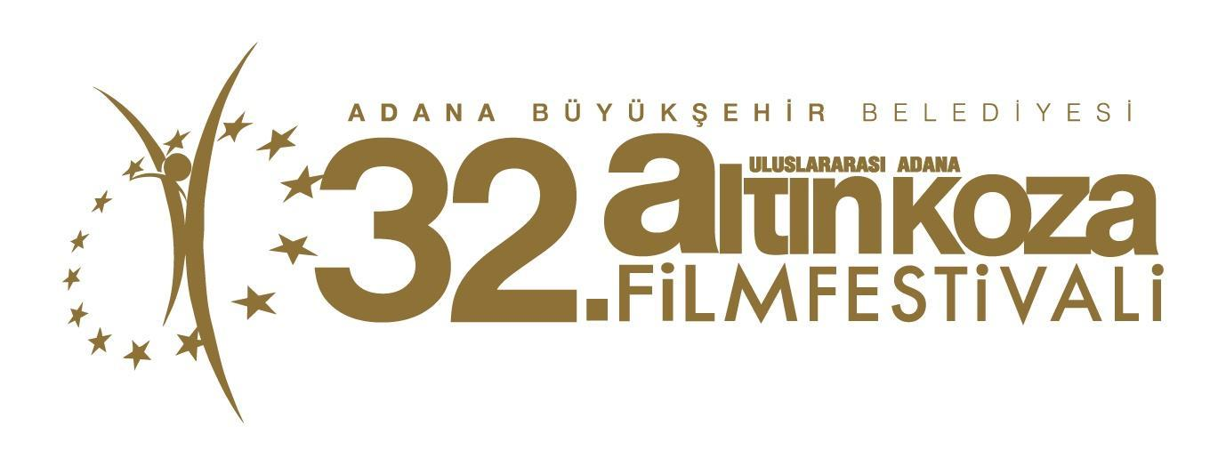
32. Adana Altın Koza Film Festivali
22-28 Eylül 2025

32. Adana Altın Koza Film Festivali
FESTİVAL TAKVİMİ

22 Eylül 2025, Pazartesi
Festival Açılış ve Orhan Kemal Emek Ödülleri Töreni

25 Eylül 2025, Perşembe
Onur Ödülleri Töreni

27 Eylül 2025, Cumartesi
Büyük Ödül Töreni ve Kapanış

